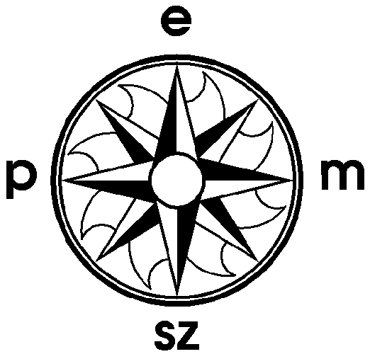
Európai Protestáns Magyar Szabadegyetem Egyesület
1054. Budapest Alkotmány utca 12.
Tel: 06-1-311-2241

M E G H Í V Ó

Kedves Barátunk!

Az Európai Protestáns Magyar Szabadegyetem Egyesület tisztelettel hívja minden barátját és az érdeklődőket Szabadegyetemi Esték című előadás-sorozat 2009-es őszi évadjának első alkalmára.

Vendégünk: Dr. Oplatka András történész, egyetemi tanár, a Neue Zürcher Zeitung v. külpolitikai szerkesztője

Előadásának címe: 1989 szeptembere: a határnyitás előzményei.

Helyszín: Unitárius Könyvesbolt, 1054 Budapest V. Alkotmány u. 12.
Időpont: 2009. szeptember 23. szerda 17:45 órától gyülekezés, kezdés 18:00 órakor

Az előadás után rövid közgyűlést tartunk 19:00 órai kezdettel. Az alkalom befejezését 19:30-ra tervezzük. A közgyűlésre minden EPMSZE tagot várunk, tekintettel arra, hogy a határozatképességhez szavazati joggal bíró tagok több mint felének a jelenléte szükséges. Amennyiben a tagok megfelelő létszámának hiánya miatt a 19:00 órai kezdetű közgyűlés nem lesz határozatképes, a közgyűlést megismételjük 19:15 órakor, az eredeti napirendi pontokkal, ez esetben - a jelenlévők számától függetlenül – határozatképes a közgyűlés.

Napirendi pontok: 1. Elnökségi beszámoló
2. Pénzügyi jelentés
3. Tagfelvétel
4. Tisztújítás
5. Tagdíj megállapítása

A közgyűlés után a 2009 évi tagdíj is befizethető, ill.csekk kérhető.

Budapest 2009. szeptember 08.

Tisztelettel:

Dr. Frenkl Róbert s.k.
EPMSZE elnöke

